СПРАВКА

Муниципальное образование Елизаветовское сельское поселение утверждено и принято Решением собрания депутатов Елизаветовского сельского поселения от 18 ноября 2005 года № 6. Место нахождения учреждения: Россия, Ростовская область, Азовский район, село Елизаветовка, ул. Дзержинского, 50. Муниципальное образование осуществляет свою деятельность в соответствии с законодательством РФ, Ростовской области и Уставом. Оно является органом местного самоуправления сельского поселения в составе муниципального образования "Азовский район". В состав Елизаветовского сельского поселения входит 2 населенных пункта: с. Елизаветовка и п. Южный. Целью деятельности муниципального образования является осуществление полномочий по решению вопросов местного значения и полномочий для осуществления отдельных государственных полномочий, переданных органам местного самоуправления федеральными и областными законами. Муниципальное образование под руководством главы Елизаветовского сельского поселения обеспечивает формирование и исполнение бюджета Елизаветовского сельского поселения. Осуществляет контроль за исполнением данного бюджета в соответствии с бюджетным кодексом РФ, разрабатывает проекты муниципальных правовых актов о налоговых сборах: осуществляют владение, пользование, распоряжение имуществом, находящимся в собственности поселения; организует содержание, строительство автомобильных дорог общего пользования, мостов и других сооружений; организует сбор и вывоз ТБО; организует благоустройство и озеленение территории, освещение улиц; размещает муниципальный заказ, разрабатывает проекты и организует выполнение планов и программ социально-экономического развития, исполняет иные полномочия по решению вопросов местного значения в соответствии с Уставом.
На основании постановлений главы Елизаветовского сельского поселения № 140 и 141 от 26.11.2011 года были созданы муниципальные учреждения культуры. Учреждения созданы в целях организации досуга и приобщения жителей Елизаветовского сельского поселения к творчеству, культурному развитию и самообразованию, любительскому искусству и ремеслам. Учреждения могут осуществлять предпринимательскую и иную приносящую доход деятельность. Учреждения расходуют бюджетные средства исключительно в порядке и на условиях, установленных законодательством РФ, нормативными и правовыми актами Елизаветовского сельского поселения.

Информация об исполнении бюджета Елизаветовского сельского поселения Азовского района за 2013 год

Бюджетная политика поселения в 2013 году была направлена на максимально полный сбор налогов, увеличение неналоговых доходов за счет повышения эффективности использования муниципального имущества.
Согласно отчету об исполнении бюджета поселения за 2013 год исполнение бюджета сельского поселения по доходам составило 9 329,0 тыс. рублей, или 100,0 % к уточненному плану, в том числе налоговые и неналоговые доходы 5 262,8 тыс. рублей, или 56,41 % от общего объема доходов, безвозмездные поступления 4 066,2 тыс. рублей, или 43,59 % от общего объема доходов.

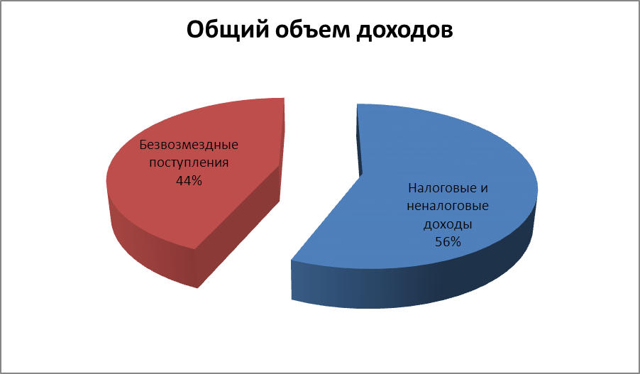

Основными источниками формирования налоговых и неналоговых доходов бюджета Елизаветовского сельского поселения в 2013 г. являются:
- земельный налог, при плане 2 537,5 тыс. рублей фактически поступило 2 661,9 тыс. рублей, что составляет 104,9 % к назначениям 2013г, или 50,58 % от общего объема налоговых и неналоговых доходов бюджета поселения;
- налог на доходы физических лиц, при плане 1 061,6 тыс. рублей фактически поступило 1 113,2 тыс. рублей, что составляет 104,86 % к плану года, или 21,2 % от общего объема налоговых и неналоговых доходов бюджета поселения;
- доходы от продажи земельных участков, государственная собственность на которые не разграничена и которые расположены в границах поселения, при плане 1 102,1 тыс. рублей фактически поступило 1 067,8 тыс. рублей, что составляет 96,89 % к уточненному плану года, или 20,3 % от общего объема налоговых и неналоговых доходов бюджета поселения.

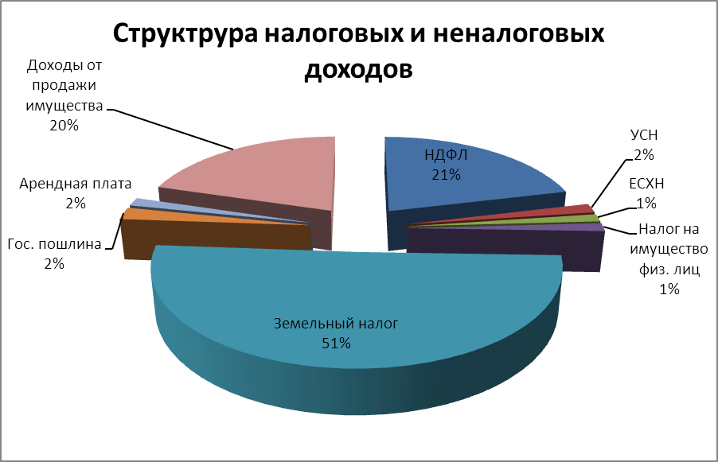

В структуре безвозмездных поступлений наибольший вес занимает дотация бюджетам поселений на выравнивание бюджетной обеспеченности, при плане 3 415,7 тыс. рублей фактически поступило 3 415,7 тыс. рублей, что составляет 100,0 % к назначениям 2013г, или 84,0 % от общего объема безвозмездных поступлений.

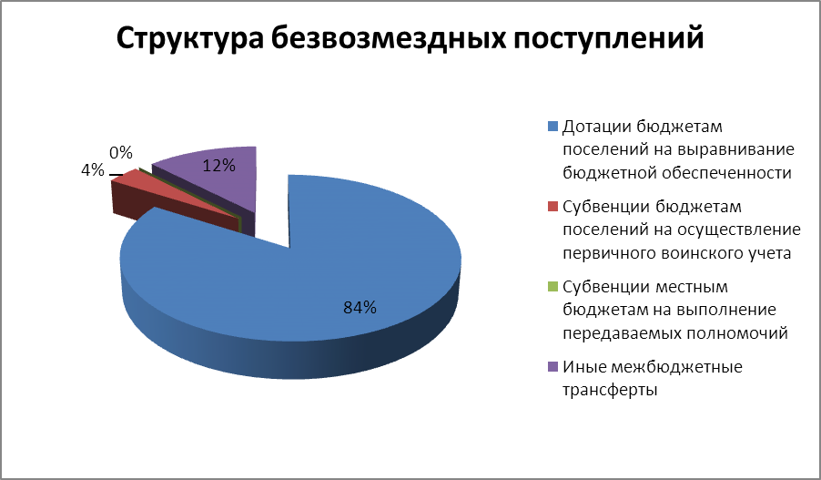

За 2013 год бюджет Елизаветовского сельского поселения по расходам исполнен в сумме 9 251,9 тыс. рублей, что составляет 97,9 % годовых назначений.
Расходы производились по следующим направлениям:
- 0102 – функционирование высшего должностного лица муниципального образования – 748,2 тыс. руб. или 8,1 % в общем объеме расходов;
- 0104 – функционирование местных администраций – 3 860,8 тыс. руб. или 41,7 % в общем объеме расходов;
- 0113 – другие общегосударственные расходы – 71,4 тыс. руб. или 0,78 % в общем объеме расходов;
- 0203 – мобилизационная и вневойсковая подготовка – 149,3 тыс. руб. или 1,6 % в общем объеме расходов;
- 0309 – защита населения и территории от чрезвычайных ситуаций природного и техногенного характера, гражданская оборона – 135,1 тыс. руб. или 1,46 % в общем объеме расходов;
- 0409 – дорожное хозяйство (дорожные фонды) – 258,0 тыс. руб. или 2,8 % в общем объеме расходов;
- 0502 – ЖКХ – 137,6 тыс. руб. или 1,5 % в общем объеме расходов;
- 0503 – благоустройство – 1004,1 тыс. руб. или 10,9 % в общем объеме расходов;
- 0801 – культура – 2878,7 тыс. руб. или 31,1 % в общем объеме расходов;
- 1101 – физическая культура – 8,8 тыс. руб. или 0,1 % в общем объеме расходов;

